2021上海市中小学师生公共安全知识线上竞答活动学校管理员操作手册

一．竞赛后台功能介绍

1.1我的信息
------查看教师个人信息的详细内容，可以重新设置教师的个人信息。

1.2报名参赛人数统计报表
------查询所属学校内的不同参赛组下的报名人数和参数人数以及总人数。

1.3报名学生一览表
------查询所属学校内所有的报名学生信息，可以通过年级组进行筛选。

1.4学生成绩一览表
------查询所属学校内的所有学生的正式竞赛的成绩，可以通过年级组以及需要查看前多少名进行筛选。

1.5目答对率分析
------统计试题在学生考试中出现的总数、答对数、答错数、未答数、答对率、答错率、未答率。通过试题库进行筛选。注：只统计正式竞赛

1.6证书获奖名单查询
------统计学校下获奖名单

二．系统登录

2.1按方案说明进入竞答页面
登录上海市学生体育艺术科技教育活动平台（网址：https://www.shsunshine.org/），将鼠标放置顶部导航栏【健康】一栏，在下拉框中选择【安全教育主题活动】，点击进入知识竞答活动专题页。进入本页面后，点击左上角的辖区查询或者学校查询链接，进入后台管理页面。
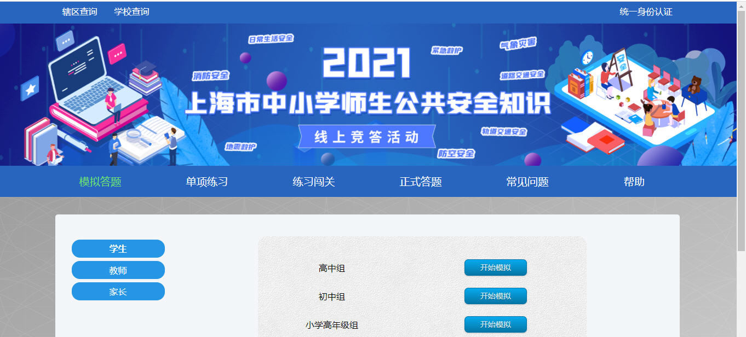

2.2进入后台管理登录页面
点击统一认证按钮，进行统一认证登录。
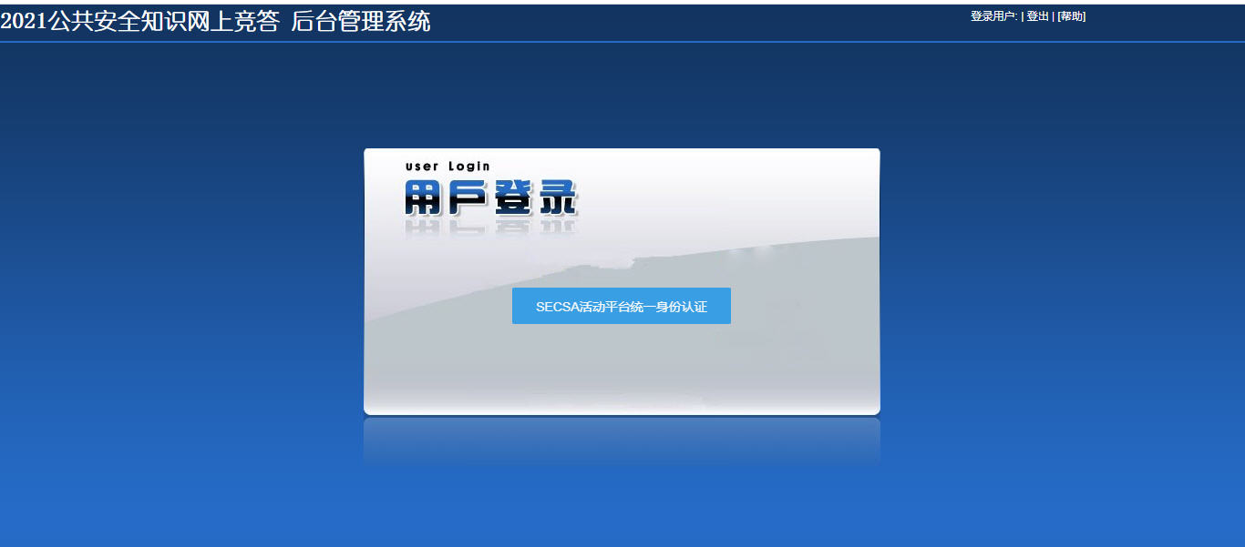

2.3进入上海市学生体育艺术教育活动平台登录页面
点击统一身份认证，进行认证。有师训号的老师选择【普通中小学】，点击【统一身份认证】按钮，在老师栏输入证件号和密码，在下一页面绑定手机和邮箱即可进行报名；无师训号的老师可选择【其他】，点击【注册新用户】，按页面要求填写真实的注册信息，完成注册即可进行报名。
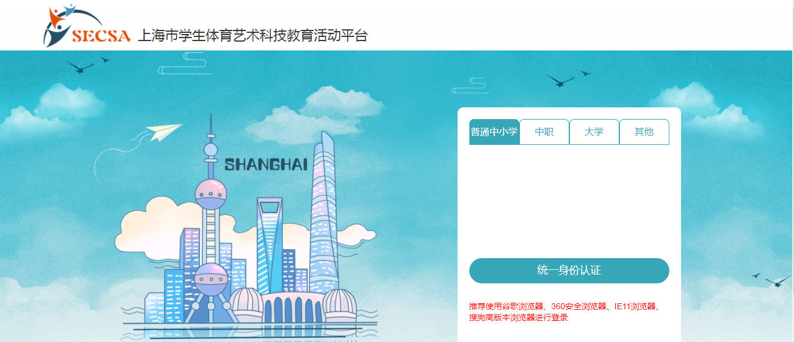

2.4进入上海教育认证中心登录页面
输入账号和密码，进行登录。
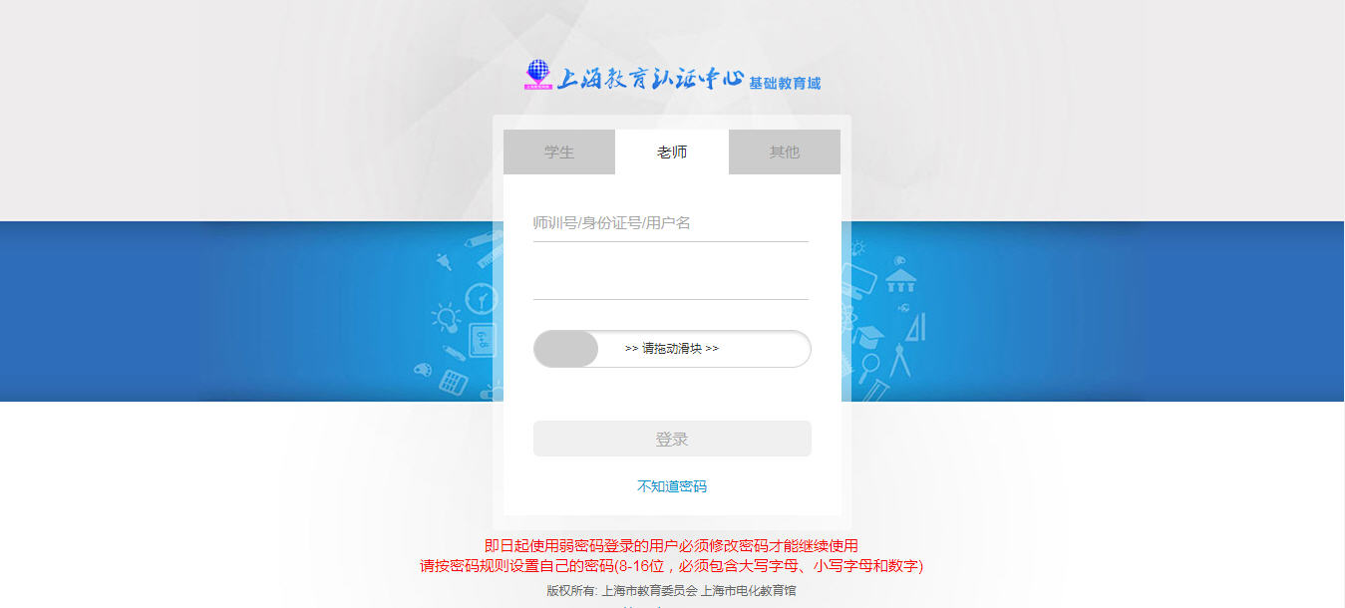

2.5首次使用需进行管理员账号绑定
后台账号和绑定密码，从本辖区管理员获取。绑定成功后，就可以登录后台，以后不需要再次绑定。
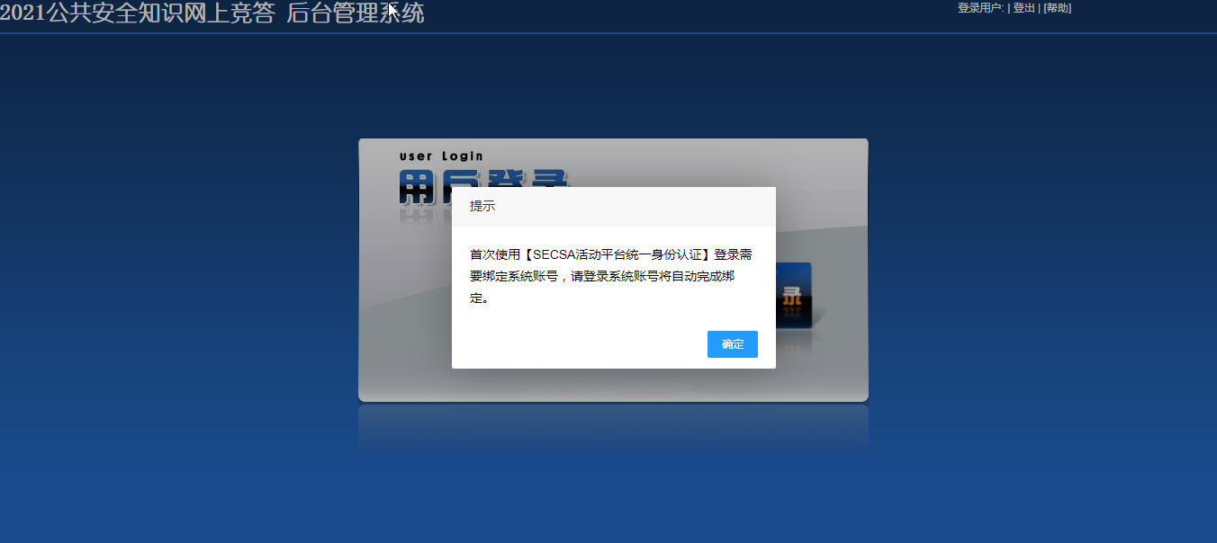
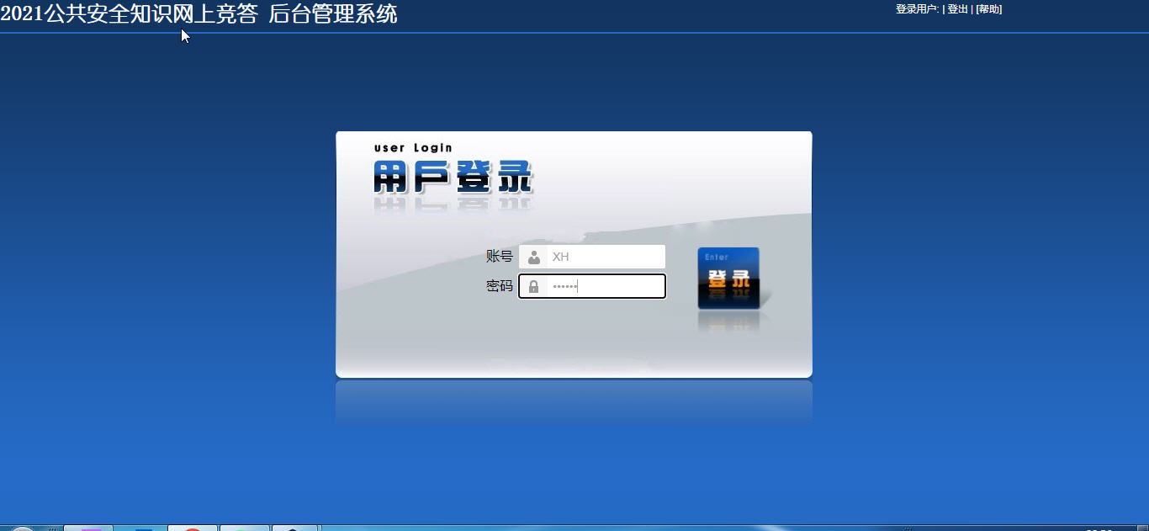

2.6如何换辖区或者学校的管理员？
建议使用解绑的功能，来换管理员。有两个模块可以解绑，一是“我的信息”中。二是辖区账号管理模块。
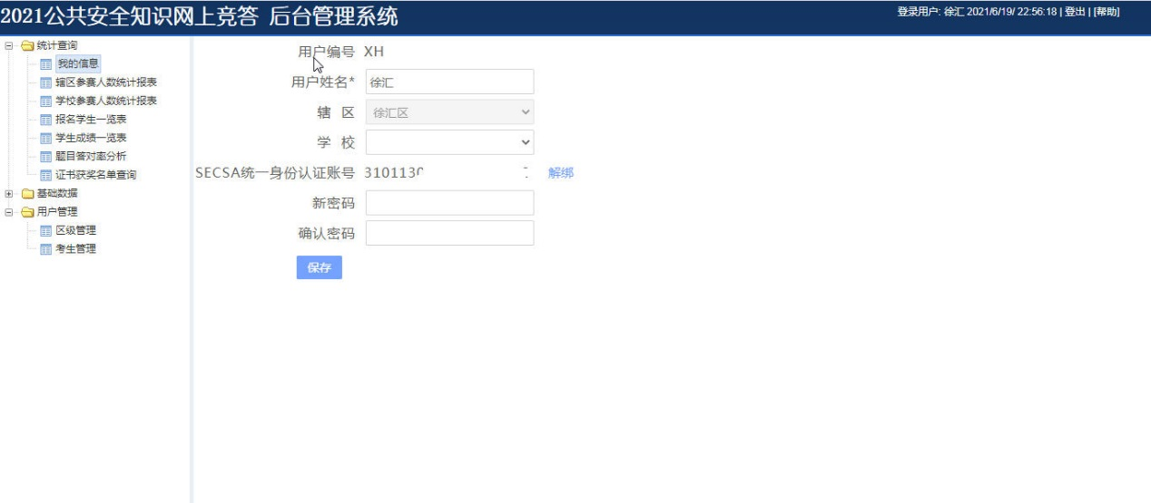
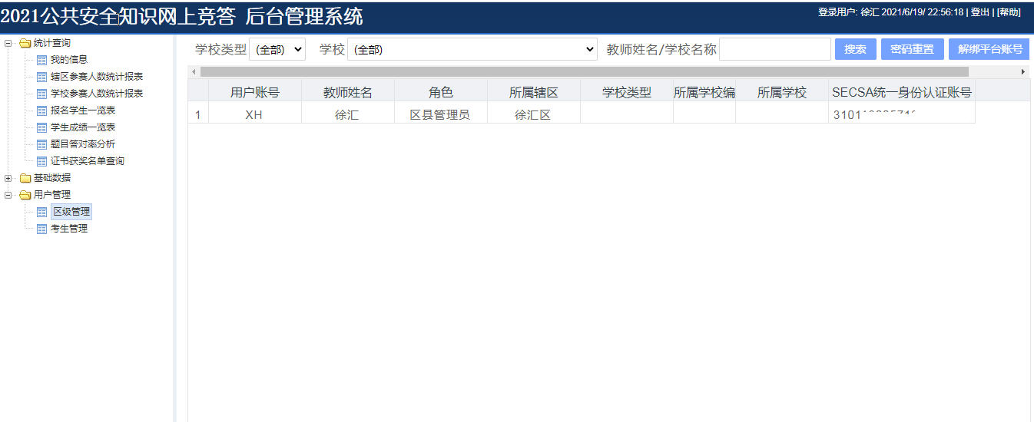

2.7本辖区学校管理员账号如何获取？
与本辖区管理员联系。（请持账号登录而非编号）

三．后台业务操作详解

3.1我的信息
（图3-1）表示我的信息修改成功，我的信息除了用户编号不可以修改，其他的都可以修改。
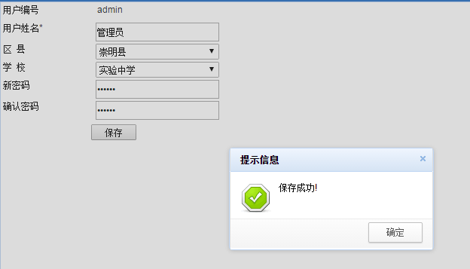
图3-1

3.2学校报名参赛人数统计报表
查询所属学校的报名人数和参数人数以及总人数。
首次打开报表，默认选择当前账号所属的学校，所有参赛组进行查询。
可以手动选择要查询和某个参赛组进行查询。
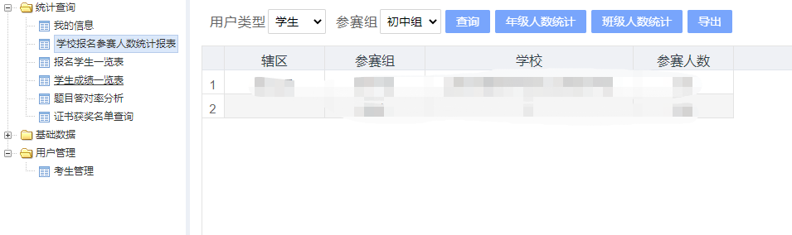

3.3报名学生一览表
查询学校内所有的报名学生信息。
首次打开报表，默认查询小学组的学生报名信息。
可以通过选择参赛组进行筛选，也可以通过输入学生的姓名或编号进行模糊搜索查询。
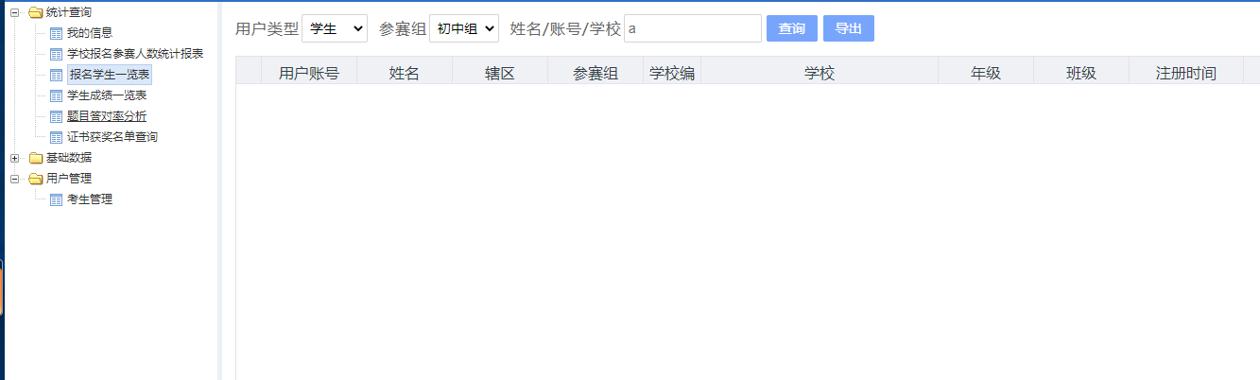

3.4生成绩一览表
查询所属学校内的所有学生的正式竞赛的成绩。
首次打开报表，默认查询所属学校内的小学组所有学校前2000名的学生成绩。
可通过参赛组、前多少名进行筛选，同时也可以通过输入学生的姓名和编号进行模糊搜索。如：输入”张”进行搜索可以查询出名字中带有张的学生。
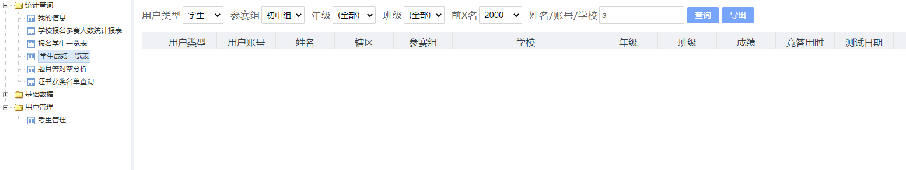

3.5题目答对率分析
统计试题在学生考试中出现的总数、答对数、答错数、未答数、答对率、答错率、未答率。
首次打开报表，查询所属学校内所有学生答题的情况，可以通过试题库进行筛选查询。
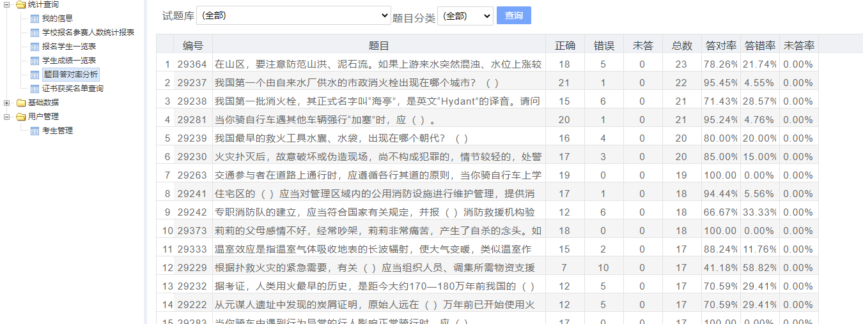

3.6 证书获奖名单查询
统计学校下获奖名单，可以查看证书及导出获奖名单。
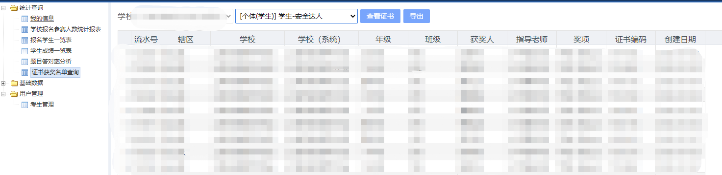

四. 用户管理
可以对学生账号进行查询和密码重置的功能。

4.1考生管理
考生管理可查询学校下注册的人员，进行查询和重置密码操作。
